
Municipalité de Saint-Côme
1673, 55e rue, Saint-Côme
(Québec) J0K 2B0
www.stcomelanaudiere.ca
Tél. : 450 883-2726
Téléc. : 450 883-6431

AVIS PUBLIC
Dérogation mineure DM-2026-0021

Conformément à l’article 145.33 de la Loi sur l’aménagement et l’urbanisme (L.R.Q. c. A19.1), un avis public est par la présente donné par la soussignée directrice générale et greffière-trésorière que lors de la séance ordinaire du conseil municipal, qui se tiendra le 14 avril 2026, il sera statué sur la demande de dérogation mineure suivante :
IMMEUBLE VISÉ : Cette demande de dérogation mineure est faite en regard d’un immeuble connu et désigné comme étant le lot vacant situé sur le 7e Rang (lot 5 539 684 du cadastre du Québec situé au sud du 660, 7e Rang).
NATURE ET EFFETS DE LA DEMANDE : La dérogation mineure est demandée afin d’autoriser que la largeur minimale, mesurée le long de la ligne de lot avant soit de 15,33 mètres au lieu de 25,00 mètres avant selon l’article 30 du Règlement de lotissement numéro 207-1990.

Toute personne intéressée pourra se faire entendre par le conseil municipal relativement à ces demandes de dérogations mineures lors de l’assemblée ordinaire du 14 avril 2026.

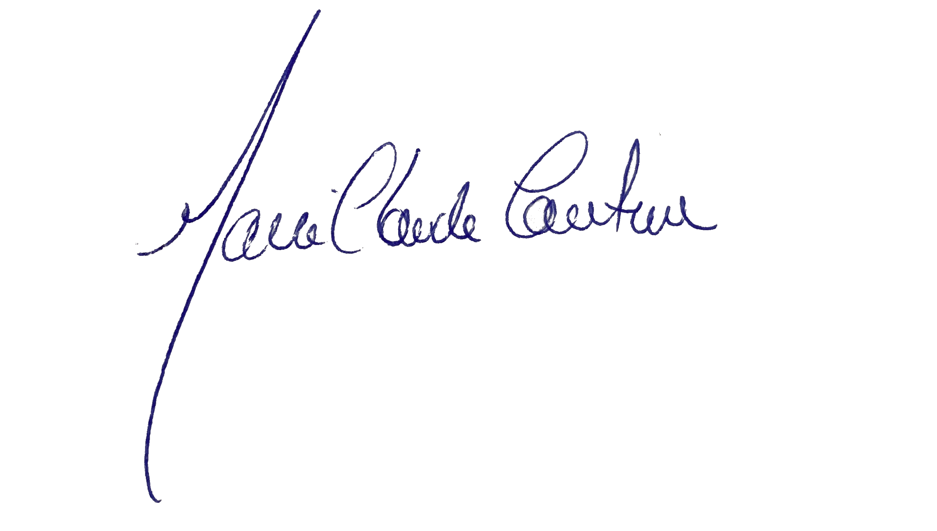
Donné à Saint-Côme, ce 31e jour de mars deux mille vingt-six.

__________________________
Marie-Claude Couture
Directrice générale et greffière-trésorière

